Tříkrálová koleda zazní i v Pilníkově!
Možná nebude znít ulicemi, ale štěstí, zdraví, dlouhá léta, a především požehnání do roku 2021 chtějí koledníci předat vašim domovům i navzdory koronavirovým opatřením. Nemusíte se bát – zdraví vaše i našich koledníků je pro nás na prvním místě, a tak se tři králové pilně připravují na koledu s rouškami i koledu virtuální od 1. do 24. ledna 2021.
Oblastní charita Trutnov se zapojí do Tříkrálové sbírky již po jednadvacáté, tentokrát bohužel trochu jinak. Tříkrálové koledníky můžete potkat u vánočního stromečku na Krakonošově náměstí 6. ledna 2021 od ranních do podvečerních hodin, kde zazpívají svou koledu a vy můžete darovat do zapečetěné kasičky svůj dobrovolný příspěvek, odměnou si odnesete malý kalendář, cukříky a požehnání vašemu domu s nápisem K+M+B 2021 na samolepce.
V Pilníkově najdete jednu ze zapečetěných kasiček na radnici u pana starosty Josefa Červeného a druhou u paní Ivety Bubeníčkové. Také pro vás bude vždy připravena odměna a požehnání. Pokud budete chtít přispět dobré věci, navštivte je, nebo je do 24. ledna 2021 kontaktujte. Rádi se s vámi domluví.
Další zapečetěné kasičky spolu s dárečky najdete od 1. do 24. ledna na veřejně dostupných místech, jejich seznam bude vyvěšen nejpozději do Vánoc na webu www.trutnov.charita.cz.
Dalším způsobem jak přispět do Tříkrálové sbírky je zaslat peníze do ONLINE kasičky na číslo účtu: 66008822/0800 pod variabilním symbolem: 77705026, k platbě můžete využít QR kód, ve své mobilní aplikaci si darovanou částku upravte dle svého přání.
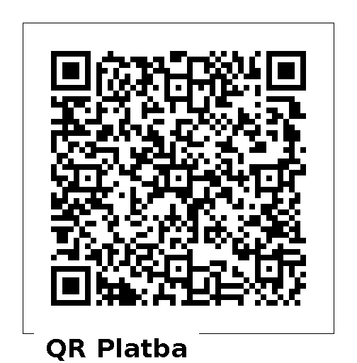
Výtěžek letos bude použit na dostavbu půjčovny zdravotních a kompenzačních pomůcek, jelikož skladovací prostory pro uskladnění zdravotních pomůcek jsou dlouhodobě nevyhovující. Další část peněz poslouží k nákupu nového sterilizátoru pro službu Domácí zdravotní péče, ke sterilizaci chirurgických nástrojů a převazového materiálu.
Děkujeme všem štědrým dárcům a koledníkům za pomoc.
Přejeme vám klidné a požehnané Vánoce! V novém roce 2021 hodně štěstí, lásky a hlavně zdraví!
Linda Paterová
koordinátor sbírky za Oblastní charitu Trutnov
tel.: 737 333 665

